CORRIGÉ ENSEIGNANT · RÉPONSES PROPOSÉES EN ROUGE
SAMON • SAMAIN
UNE ENQUÊTE ENTRE LA GAULE ROMAINE ET L’IRLANDE MÉDIÉVALE • LATINISTES
Question d’enquête : le mois gaulois SAMON prouve-t-il l’existence d’une fête de Samain dans la Gaule romaine ?

1. Un calendrier gaulois, pas une description de fête
Découvert à Coligny (Ain) en 1897, ce bronze organise cinq années selon les mois lunaires, avec des corrections liées au Soleil. Le musée Lugdunum le date de la seconde moitié du Ier siècle apr. J.-C.
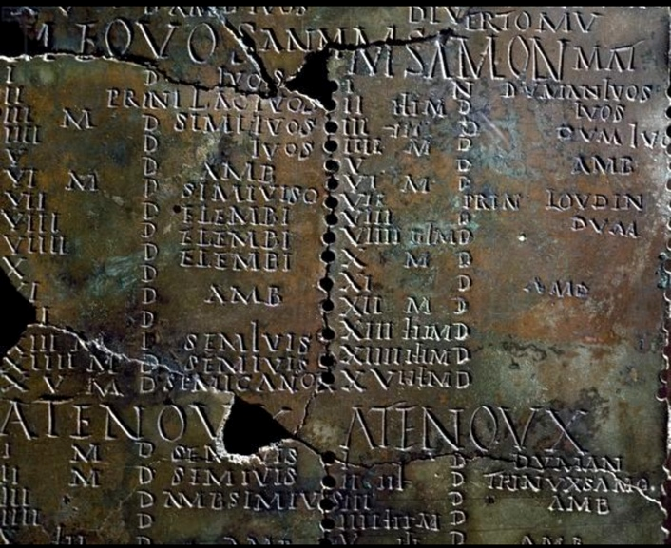  A · SAMON | 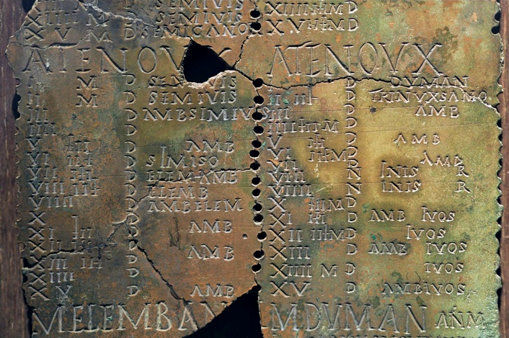  B · ATENOVX
Photos A–B : calendrier de Coligny, musée Lugdunum. Images reprises du livret élèves.
GAULOIS • CALENDRIER DE COLIGNY
M SAMON MAT • ATENOVX
SAMON est le nom abrégé d’un mois ; ATENOVX marque la deuxième partie d’un mois. Les mots sont gaulois, les caractères sont latins.
La formule « trinox samoni sindiu » est une restitution éditoriale : les notations gravées varient selon les années. Leur interprétation reste discutée.

A. Observe les chiffres, les trous et les mots. Distingue la langue employée de l’alphabet utilisé.
La langue est le gaulois, écrit avec l’alphabet latin. On observe des chiffres romains (I, V, X), des mots comme « SAMON » et « ATENOVX », et des trous régulièrement disposés. Langue et alphabet ne se confondent pas.

2. César : la nuit ouvre le temps
LATIN • CÉSAR, GUERRE DES GAULES, VI, 18, 2
Ob eam causam spatia omnis temporis non numero dierum sed noctium finiunt; […] ut noctem dies subsequatur.
« Pour cette raison, ils délimitent le temps non par le nombre des jours, mais par celui des nuits ; […] de sorte que le jour suive la nuit. »
non… sed… : « non… mais… » ; noctium : génitif pluriel de nox, « nuit ». César ne nomme pas Samain.

B. Selon César, qu’est-ce qui vient en premier : le jour ou la nuit ? Cite deux mots latins.
La nuit vient d’abord, puis le jour : « noctem » (« la nuit ») et « dies » (« le jour »). Dans « noctem dies subsequatur », le jour est le sujet de « suive » ; la nuit est son complément.
Pour l’enseignant. Distinguer langue et alphabet. Chez César, « dies » est sujet ; « noctem » est à l’accusatif. Le calendrier ne prouve ni une date du 31 octobre, ni des déguisements, ni un retour annuel des morts.

CORRIGÉ ENSEIGNANT · RÉPONSES PROPOSÉES EN ROUGE
ÂMES, LUNE ET MÉMOIRE DES MORTS
LIRE DES AUTEURS LATINS • OBSERVER UN VESTIGE • NE PAS CONFONDRE LES RITES

3. Ce que rapportent les auteurs romains
LATIN • CÉSAR, GUERRE DES GAULES, VI, 14, 5
In primis hoc volunt persuadere, non interire animas, sed ab aliis post mortem transire ad alios.
« Ils cherchent surtout à faire admettre que les âmes ne périssent pas, mais qu’après la mort elles passent des uns aux autres. »
animas : accusatif pluriel ; interire et transire : infinitifs. Ce passage ne décrit pas un retour annuel des morts.

LATIN • PLINE L’ANCIEN, HISTOIRE NATURELLE, XVI, 250
… et ante omnia sexta luna, quae principia mensum annorumque his facit …
« … et surtout au sixième jour de la lune, qui marque chez eux le début des mois et des années… »
sexta luna : « à la sixième lune » ; mensum et annorum : génitifs pluriels. Pline décrit la cueillette du gui, pas Samain.

4. Chez les Romains, le souvenir des défunts
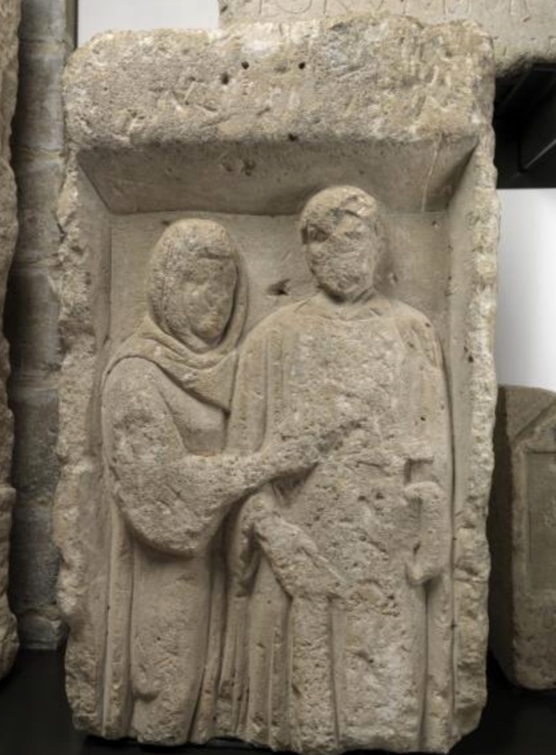  Photo C · Stèle funéraire gallo-romaine, musée Carnavalet / Paris. | À Rome, les Parentalia et les Feralia se déroulent en février. Ces fêtes du calendrier romain ne sont pas identiques à Samain.  C. Décris les vêtements et un geste des deux personnages. Quel souvenir ce monument conserve-t-il ?  Les deux personnages portent des vêtements longs et drapés ; celui de gauche a la tête couverte. Il tend un avant-bras vers l’autre personnage. La stèle conserve l’image et le souvenir des défunts représentés.  Pour l’enseignant. Accepter toute description fondée sur ce qui est visible. Le détail du contact des mains est usé : ne pas imposer l’identification d’un geste précis. La stèle ne montre pas une cérémonie de Samain.
LATIN • OVIDE, FASTES, II, 533–534
Est honor et tumulis. Animas placate paternas,
parvaque in extinctas munera ferte pyras.
« Les tombeaux reçoivent eux aussi des honneurs. Apaisez les âmes de vos ancêtres et apportez de modestes offrandes sur les bûchers éteints. »
placate et ferte : impératifs à la 2e personne du pluriel. Texte de l’édition Frazer (Perseus).

D. À l’aide de la traduction, donne le sens de « animas », « munera » et « pyras ».
« animas » : les âmes.
« munera » : les offrandes, les présents.
« pyras » : les bûchers ; avec « extinctas », les bûchers éteints.
POUR L’ENSEIGNANT — Lecture grammaticale
Chez Ovide, « animas » est le COD de « placate » et « munera » celui de « ferte ». Chez César (VI, 14), « animas » est le sujet à l’accusatif des infinitifs « interire » et « transire ».
Pline : « sexta luna » désigne ici le sixième jour de la lune, et non un sixième mois.
Les textes latins décrivent des croyances et des rites ; ils reflètent aussi le regard d’auteurs romains.

CORRIGÉ ENSEIGNANT · RÉPONSES PROPOSÉES EN ROUGE
SAMAIN DANS LES RÉCITS IRLANDAIS
GAULOIS ET VIEIL IRLANDAIS : DEUX LANGUES CELTIQUES, DEUX CONTEXTES
L’Aislinge Óenguso (« Le Rêve d’Óengus ») est un récit dont la rédaction est généralement située aux VIIe–VIIIe siècles, transmis par des manuscrits plus tardifs. Il ne décrit pas la Gaule romaine.
VIEIL IRLANDAIS • AISLINGE ÓENGUSO, § 12
In t-samuin-se as nessam bieid i n-deilb éuin oc Loch Bél Dracon …
« Lors du prochain Samain, elle aura la forme d’un oiseau au lac Bél Dracon… » (traduction de travail).
samuin : forme du nom de la fête ; éuin : « oiseau ». Éd. Francis Shaw, 1934 ; CELT, University College Cork, G300001, § 12.

Gaulois : SAMON, ATENOVX • Latin : nox, anima, luna • Vieil irlandais : samuin, éuin.

BD : « Le mystère de SAMON »
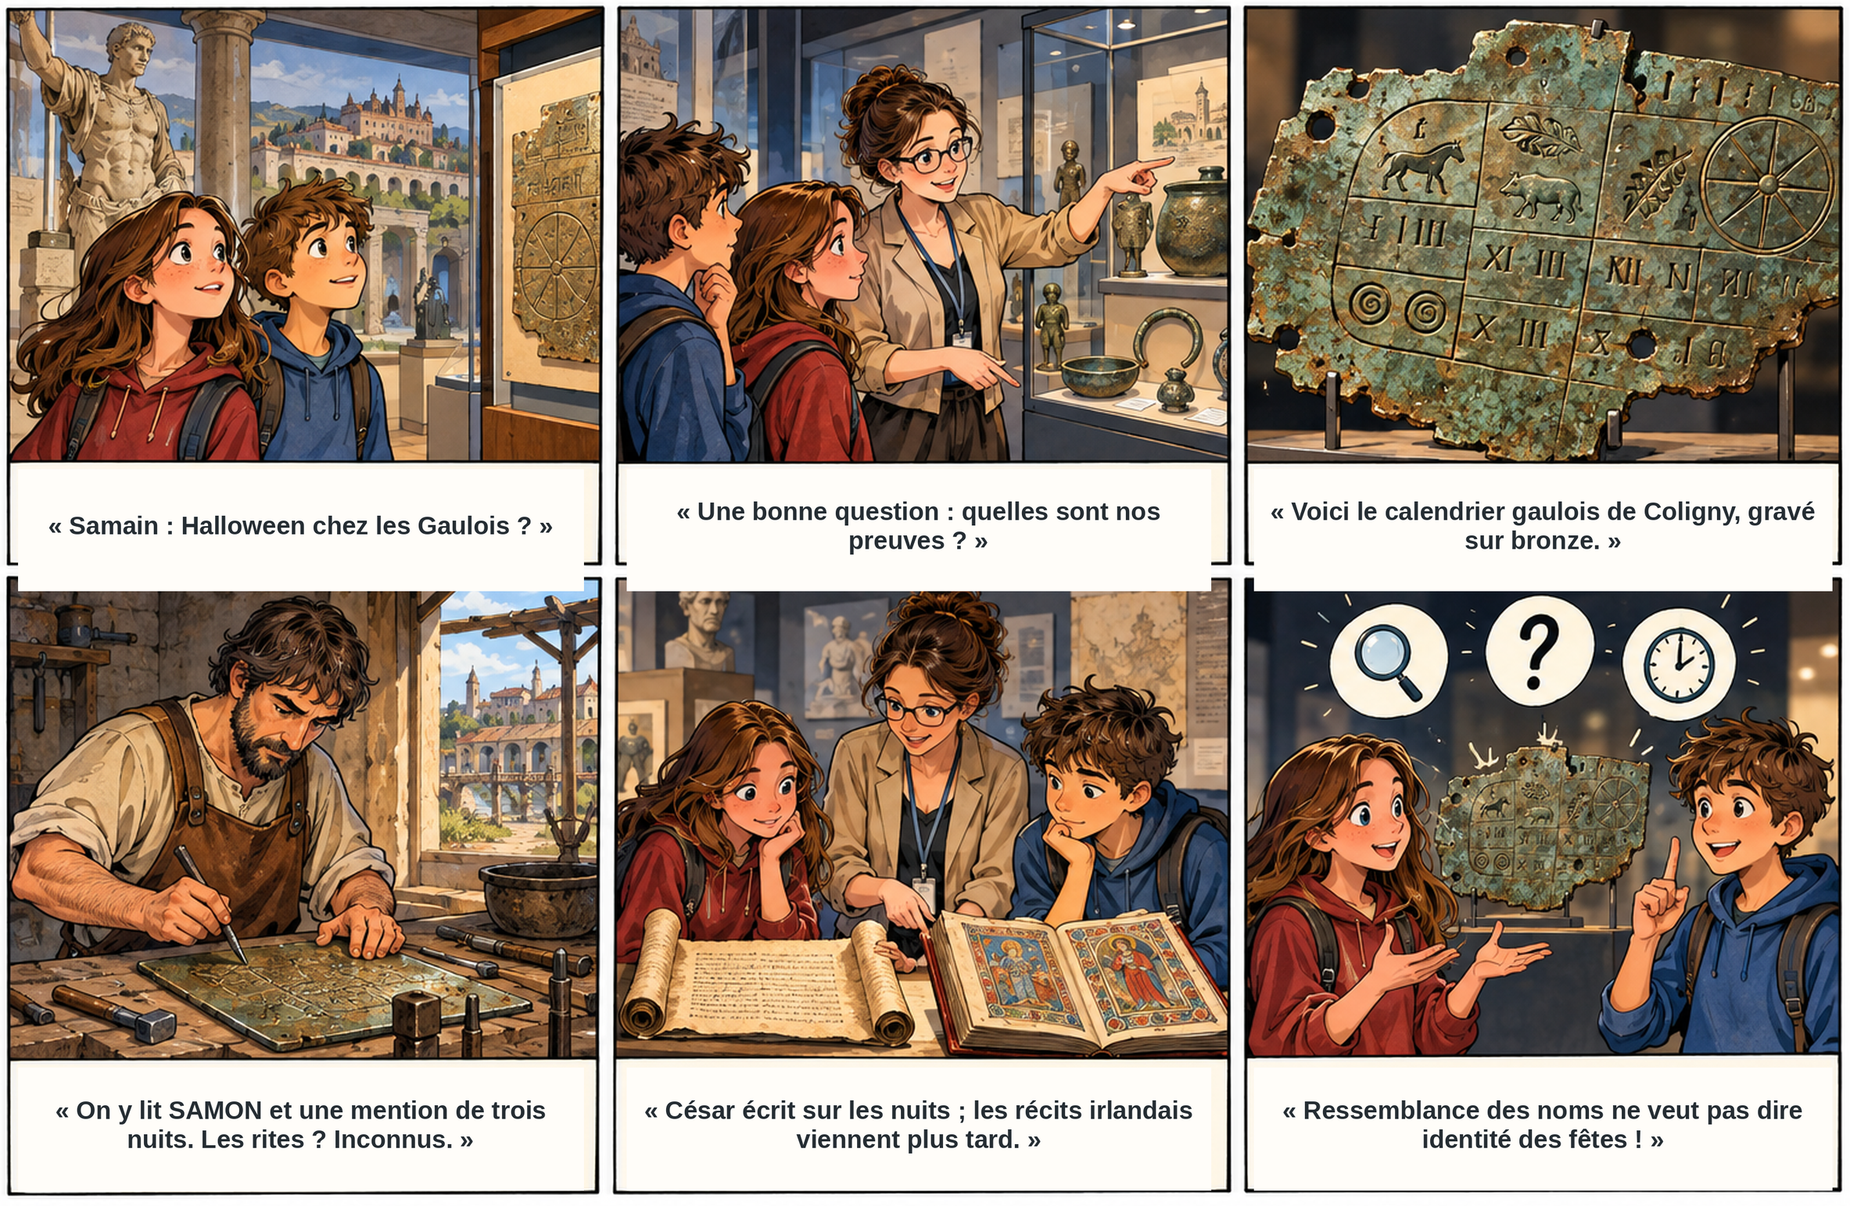
Pour l’enseignant. La BD et les décors sont des créations modernes, non des sources antiques. Le calendrier dessiné n’est pas un fac-similé des photographies.
Résume les cases 1 à 5 en une courte phrase. Pour la case 6, emploie « attestation », « hypothèse » et « anachronisme ».
1. Deux élèves se demandent si Samain était « Halloween chez les Gaulois ».
2. La guide propose de chercher des preuves avant de répondre.
3. Elle présente le calendrier de Coligny, un document gravé sur du bronze.
4. Le nom SAMON est attesté ; la mention interprétée comme « trois nuits » ne décrit pas les rites.
5. On compare le témoignage de César aux récits irlandais, rédigés bien plus tard.
6. L’attestation du nom SAMON ne prouve pas une fête : le rapprochement avec Samain est une hypothèse ; y voir Halloween serait un anachronisme.

CORRIGÉ ENSEIGNANT · RÉPONSES PROPOSÉES EN ROUGE
VÉRIFIER AVANT DE CONCLURE
VIDÉO • BILAN • TRACE ÉCRITE ET SOURCES

6. Exploitation vidéo : le métier d’archéologue
Dominique Garcia, archéologue, sur Nota Bene. Extrait indiqué dans le livret : 1 h 11 min 54 s → 1 h 18 min 27 s (6 min 33 s). Il apporte une méthode ; ce n’est pas un documentaire consacré à Samain.
VOIR L’EXTRAIT SUR YOUTUBE
F. Avant : quels objets permettent de proposer une hypothèse sur les Gaulois ?
Dans le livret : le calendrier de Coligny, avec ses inscriptions, et la stèle funéraire, avec les personnages sculptés. Ce sont des traces matérielles, à replacer dans leur contexte.
G. Pendant : relève une preuve matérielle citée et une limite de son interprétation.
Attendu à valider au visionnage : un vestige réellement cité, ce qu’il permet d’établir et une limite de l’interprétation. Le PDF ne transcrit pas l’entretien : il ne permet pas de donner l’exemple exact.
H. Après : pourquoi la ressemblance entre SAMON et Samain ne suffit-elle pas à prouver un rite ?
Une ressemblance entre les noms ne prouve ni des rites identiques, ni une même date, ni leur transmission continue entre la Gaule antique et l’Irlande médiévale. Il faut comparer des sources datées et contextualisées.

7. Bilan : réponds brièvement et justifie
1. Le calendrier de Coligny est-il rédigé en latin ?
Non : les mots sont gaulois ; seul l’alphabet est latin.
2. César parle-t-il explicitement de Samain ?
Non. Dans les extraits étudiés, il évoque les nuits et les âmes, sans nommer Samain.
3. Pline donne-t-il la date d’une fête de fin octobre ?
Non. Il décrit la cueillette du gui et une référence lunaire, pas une fête de fin octobre.
4. Les Feralia romaines sont-elles la même fête que Samain ?
Non. Le livret situe les fêtes romaines en février et n’établit pas leur identité avec Samain.
5. Le récit irlandais prouve-t-il des rites dans la Gaule romaine ?
Non. C’est un récit irlandais médiéval : un autre lieu et une autre époque.
Critère commun. Accepter les reformulations justes ; demander une justification. « Non prouvé » ne signifie pas « impossible ».

8. À retenir
Le calendrier de Coligny atteste un mois gaulois appelé SAMON. César et Pline décrivent en latin des pratiques et croyances attribuées aux Gaulois ; Ovide évoque des rites romains des morts. Un récit en vieil irlandais mentionne Samain plusieurs siècles plus tard. Une parenté possible ne démontre pas l’existence d’une fête gallo-romaine identique à Halloween.
G — Extrait non consultable ici. Variante hors connexion, à annoncer : le calendrier atteste un mois appelé SAMON, mais ne décrit pas le déroulement d’un rite.
SOURCES DU LIVRET ET CRÉDITS
Lugdunum : calendrier de Coligny • Duval et Pinault, RIG III, 1986.
S. C. McCluskey, Études celtiques 27, 1990 (étude du calendrier).
César, De bello Gallico VI, 14 et 18 (texte latin).
Pline, Naturalis historia XVI, 250 (texte latin).
Ovide, Fasti II, 533–534 (Frazer / Perseus).
Aislinge Óenguso, § 12, éd. F. Shaw (CELT, UCC).
Base du corrigé : « Samon et Samain — Livret élèves.pdf », 4 pages, fourni dans cette conversation. Textes, photographies et BD repris de ce livret ; les notes pour l’enseignant sont des indications de correction.

